质安协会简报

2026年01月29日 第01期(总第141期) 秘书处编印
杭州市建设工程质量安全管理协会施工机械安全分会
2025年度会员代表大会顺利召开
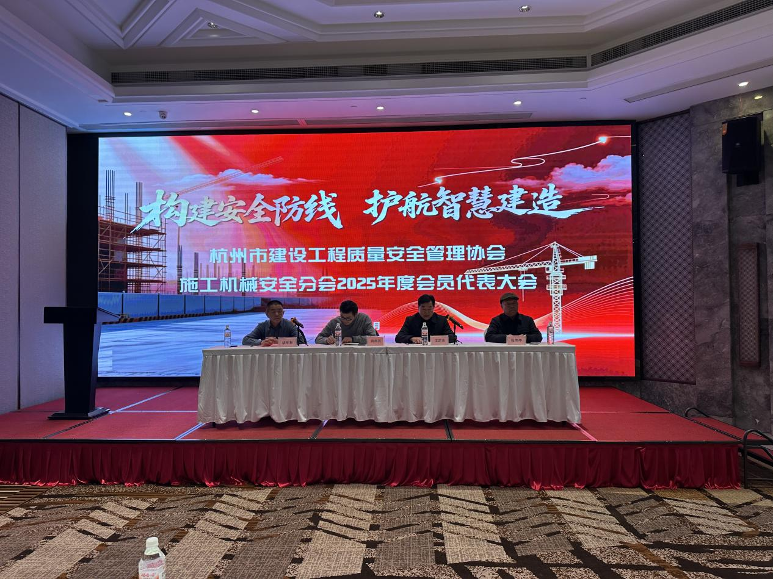
2026年1月27日下午，杭州市建设工程质量安全管理协会施工机械安全分会（以下简称“分会”）2025年度会员代表大会在钱塘宴宴会厅圆满举行。来自分会各会员单位的100余位代表齐聚一堂，围绕“构建安全防线，护航智慧建造”的核心主题，共商行业发展大计，总结过往成效，部署未来方向。
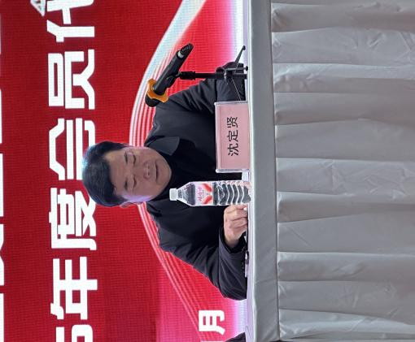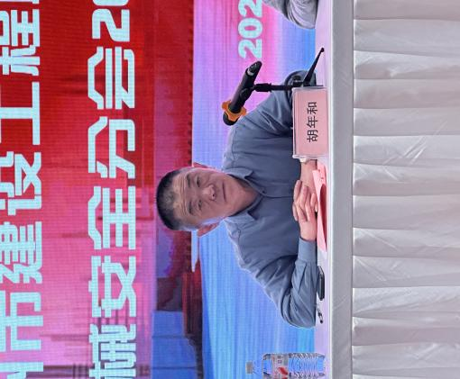
会议由分会秘书长胡年和主持。会上，分会会长沈定贤率先作2025年度工作总结报告、2026年度工作计划报告，并宣读2025年度分会财务报告。报告系统回顾了2025年分会的四大核心工作成果：一是聚焦行业安全痛点，牵头发布第三方安全检查工作指引，填补了杭州市建筑设备第三方安全检查的规范空白，为企业提供了标准化操作依据；二是深化跨区域联动，接待陕西省建筑设备与门窗协会考察团，达成多项合作共识，搭建起行业交流合作桥梁；三是响应智能建造号召，组织骨干会员企业赴台州考察调研，学习智能施工设备应用及推广的先进经验，为杭州行业智能转型提供实践样本；四是强化人员赋能，先后举办两期专项安全培训，覆盖400余名行业从业人员，有效提升了相关人员的安全意识与专业能力。
在2026年度工作计划中，会长沈定贤明确分会将持续锚定“安全管理”与“智能建造”两大主线，以“稳增长、促转型、优服务、强协同”为核心目标：一是开展“安全护航专项行动”，构建分层分类安全培训体系，组织专家指导，助力企业应对发展挑战；二是推进智能设备普及应用，完善智能建筑设备标准规范，搭建产需对接平台，打通生产与应用端壁垒；三是构建精准高效服务体系，全覆盖收集企业需求，针对性提供政策解读、技术支持等服务，并动态优化服务质量；四是深化跨区域协同，组织企业赴先进城市考察学习，承办跨区域行业交流活动，凝聚区域发展合力。
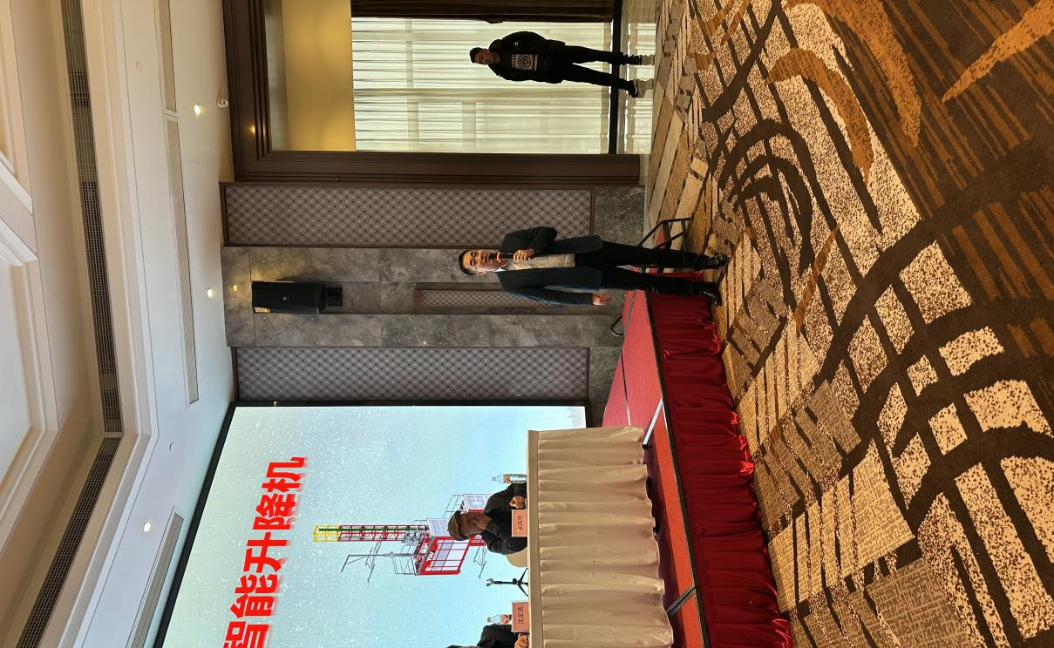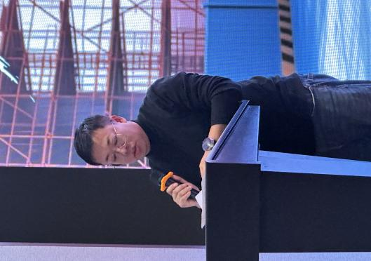
随后进入会员代表交流环节：浙江宏基租赁有限公司董事长张向中率先发言，围绕行业发展热点、难点问题分享见解，为分会工作推进提出建设性意见；广州市特威工程机械有限公司总经理蒋锦富随后登台，分享企业在建筑设备领域的优秀产品研发成果与实践应用经验；浙江省建设工程质量检验站有限公司副所长徐宝龙结合自身专业领域，就行业质量安全管控相关工作交流心得，为各会员单位提供了宝贵实践参考。
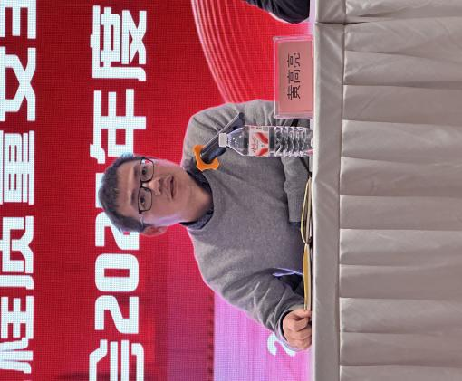
会议最后，杭州市建设工程质量安全管理监督总站总师科副科长黄高亮发表总结讲话。他对分会2025年的工作成效给予充分肯定，强调了建筑设备行业安全管理与智能转型的重要意义，并对分会2026年工作提出期望，鼓励分会持续发挥桥梁纽带作用，引领行业在转型攻坚中实现稳中有进、提质增效，为杭州市建筑产业高质量发展贡献更大力量。
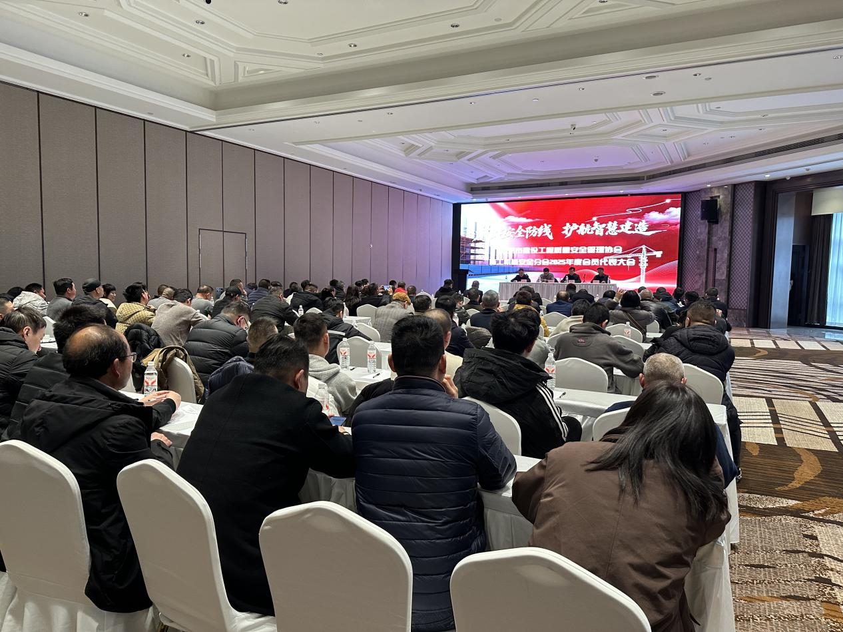
此次大会的顺利召开，进一步凝聚了行业共识、明确了发展方向。未来，分会将坚守“服务行业、赋能企业”的初心使命，以务实举措推进各项工作，携手全体会员单位筑牢安全防线、加速智能转型，共同书写杭州市建筑起重设备行业高质量发展新篇章。

